ДЕПАРТАМЕНТ ОБРАЗОВАНИЯ ГОРОДА МОСКВЫ
Государственное бюджетное общеобразовательное учреждение города Москвы «Школа № 1636 «НИКА»
(ГБОУ Школа № 1636)
Елецкая улица, дом 12, корпус 3, Москва, 115583
Телефон: (495) 398-79-59 Факс (495) 399-45-10, E-mail:1636@edu.mos.ru, сайт: gуm1636u.mskobr.ru
ОКПО 71331781, ОГРН 1037724068425, ИНН/КПП 7724294781/772401001
----------------------------------------------------------------------------------------------------------------------------------------------------------------------------------------------------------------------------------------------------------------------------------------

СТАНДАРТЫ КРАСОТЫ СТАРШЕКЛАССНИКОВ

Автор:
Дроникова Анастасия
Александровна
ученица 10 «Г» класса
ГБОУ №1636

Руководитель:
Сипач Екатерина Витальевна
учитель английского языка первой
квалификационной категории
ГБОУ №1636

Москва,2021

Оглавление

Введение………….............................................................................................3

Глава 1. «Стереотипы эталона красоты у подростков»

1.1 Как менялись стандарты красоты с 18-ого века по наше время ……………………………….............................................................5

1.2 Разновидность стереотипов и их влияние на психику подростков.....................................................................................................7

Глава 2. «Создание идеального эталона»

2.1 Материалы и методы исследования ...........................................................9

2.2 Анализ результатов исследования.............................................................11

Глава 3. 3D модели идеального образа женской и мужской половины подростков........................................................................................................15

Заключение…………………………………………………….......…………16

Список литературы.......................................................................................17

Приложение 1...................................................................................................18

Приложение 2...................................................................................................22

Введение
В 21 веке внешность играет большую роль для человека как фактор при социальном взаимодействии, так и как фактор при трудоустройстве. Несмотря на то, что представления о человеческой красоте обусловлены личными предпочтениями и культурными предпосылками, существуют и общественные стандарты красоты, значимые для отдельных периодов времени. Разумеется, в этом случае речь идет лишь о внешних признаках красоты. Показателем того, какая внешность сегодня считается красивой, служит, как водится, популярная культура.
Многие люди, в частности девушки и подростки, имеют в голове “идеал”, навязанный обществом, к которому они, по их мнению, должны стремиться. У многих даже сложился стереотип, что абсолютно каждому человеку нравится один и тот же типаж людей с определенной внешностью.
Данная работа посвящена ошибочным стереотипам в плане внешности, которые навязывают окружающие, а также выявлению “идеального образа” среди подростков.
Актуальность данного исследования заключается в том, что в последнее время заинтересованность в понятии красоты и ее стандартах по всему миру увеличилась, появились актуальные вопросы и проблемы, связанные с этой темой. Стоит отметить, что многие ученые занимаются изучением понятия красоты и ее стереотипов. Так Лемеш, Фетисова, Посохова и другие делают обзоры на современную моду, красоту и отношение подростков к данному вопросу.
Данная тема была выбрана для изучения в связи с понижением собственной значимости и ростом проблем с самооценкой из-за внешности у подростков в настоящее время.
Проблема:непонимание подростками своей красоты и индивидуальности
Объект изучения: подростковая внешность
Предмет исследования : стандаты красоты подростковой внешности
Цель исследования - выявление идеала красоты среди старших классов ГБОУ Школа №1636, для этого были поставлены следующие задачи:
— изучить литературные источники;
— проанализировать теоретические материалы по данной теме ;
— изучить суть понятия “красота” и “стандарты красоты”;
— сделать опрос среди учащихся старших классов , выявив их собственный идеал и эталон красоты;
— сформировать определенный типаж внешности по ответам учащихся, создав 3-D модели получившихся образов парня и девушки;
Гипотеза: если создать 3D модели людей с «идеальной внешностью», выявленной в ходе опроса, большинство старшеклассников смогут лучше
понять и наглядно увидеть нынешний эталон красоты среди девушек и парней.
Новизна данного исследования - выявить современный идеал красоты, создать 3-D макет современного образа девушки и парня.
Практическая значимость данной работы состоит в том, что изученный материал можно широко применять всем, кто интересуется красотой, фигурой, следит за модой имоделинг.
Для проведения данного исследования были применены такие методы, как контентный анализ, изучение и обобщение, индукция, анкетирование и моделирование.

Глава 1: Стереотипы эталона красоты у подростков
  - Как менялись стандарты красоты с 18-ого века по наше время.
«Красота — всё красивое, прекрасное,все то, что доставляет эстетическое и нравственное наслаждение.» [5]
Девушки во все времена старались соответствовать неким идеалам красоты. Что же такое красота и стандарты красоты по определению?
Красота́ — эстетическая категория, обозначающая совершенство, гармоничное сочетание аспектов объекта, при котором последний вызывает у наблюдателя эстетическое наслаждение.
Стандарты красоты — очень условное и субъективное понятие и абсолютно точно непостоянное. В каждом веке существуют свои понятия о красоте. То, что еще вчера считалось милым и привлекательным, сегодня кажется странным и безумным. [1]
Так, в 18-ом веке девушки дорожили бледностью кожи, поэтому обильно покрывали ее смесью из свинцовых белил и яичного белка. Губы и щеки, конечно же, должны были быть красными.Идеальная фигура того времени — это тонкая талия, большие грудь и бедра, поэтому корсет, пышная юбка и туфли на каблуках стали неотъемлемой частью гардероба барочной модницы. Мужчина той эпохи — воспитанный джентльмен, который бреет усы и бороду, вкусно пахнет духами. Он одет в бриджи, чулки, рубашку с рюшами, куртку и обувь на небольшом каблуке.
Мода 19-ого века была очень непостоянна. Менялись фасоны одежды, идеал фигуры, прически, макияж и отношение к собственному телу. В женский гардероб начинают проникать мужские вещи. Барышни стали носить рубашки, куртки и жилеты. В моду входят покатые плечи, узкая талия и широкие бедра. Мужской гардероб также претерпел изменения. На смену лосин, чулок и бриджей пришли брюки:
В 20-ом веке одежда, макияж и прическа стали теперь средством самовыражения.Женщины освободили себя от корсетов, надели брюки, мини-юбки и отрезали волосы. Они стали более раскрепощенными, независимыми и не стеснялись пользоваться косметикой. [2]
- в 20-е модным считалось мальчишеское телосложение,
- в 50-е — пышная грудь и тонкая талия,
- в 60-е — чрезмерная худоба,
- в 80-е — сильное и спортивное тело,
- в 90-е — высокий рост и знаменитые 90—60—90.
Мужчина того времени века должен быть стройным и спортивным. Представители сильной половины бреются налысо, отращивают длинные волосы или делают сложные начесы.
Но уже сегодня, в нынешнем столетии, мода и стандарты красоты отличаются от тех, что были в 20-ом веке.
Таким образом, мы можем сделать вывод, что стандарты красоты есть очень непостоянное понятие. Стиль, мода и общепринятый эталон красоты всегда будут меняться.

1.2 Разновидность стереотипов и их влияние на психику подростков.
Подросткам с детства начинают внушать,что они должны быть какими-то. От них чего-то ожидают родители, учителя и общество. Получается, люди с детства ограничены в том, чтобы быть собой.[3] Им навязывается представление, которому они якобы должны соответствовать. У ребенка формирует программа «меня не любят, не принимают таким, какой я есть, поэтому я должен себя как-то изменить». На раннем этапе это необходимо для выживания, поэтому программа записывается глубоко в сознании и с возрастом становится частью нас. Сами того не понимая, они подстраиваются подо всех вокруг, думая, что они сами так хотят. На всем этом играют СМИ и реклама. А вот во что нужно вкладываться, так это в самооценку, потому что за вымышленными стандартами не угонишься.
Большинство детей более восприимчивы к миру, чем взрослые, и принимают все изменения внутри него близко к сердцу. Они теряют грань между трендами вокруг и своим собственным вкусом, тем самым, теряют свою индивидуальность. В подростковом возрасте начинается концентрация на своих недостатках, потому что «они не соответствуют нынешним идеалам красоты».
Проблема заключается в том, что подростки (95%девушки) воспринимают собственное непринятие внешности не как психологическую проблему, а как руководство к действию по исправлению тех «недостатков», которые диктуются социумом. В этой связи профилактика и коррекция отношения девушек к собственной внешности и красоте своего тела является актуальной и значимой задачей общества.
Самые распространенные стереотипы старшеклассников во внешности и “стандартах”, которым они якобы должны соответствовать:
У девушек это:
— пухлые губы
— курносый или прямой нос
— большие глаза
— тонкая талия
— невысокий рост
У парней стандартов меньше, но они всё же есть, и это:
— высокий рост
— подтянутое тело
—выразительные глаза
Данными стандартами подростки загоняют себя в рамки, с которыми, вместо этого, надо бороться. У каждого свой вкус, и если человек по каким-то критериям не вписывается в шаблон, это значит, что он особенный и индивидуальный, и это идет ему только в плюс, а не минус.
Таким образом, мы можем сделать вывод, что современные идеалы и эталоны красоты сильно влияют на психику старшеклассников и прививают им различные комплексы, с которыми им приходится бороться уже в более взрослом и осознанном возрасте.

Глава 2: Создания идеального эталона
Глава 2.1: Материалы и методы исследования.
Методология – это учение об логической организации теоретической и практической деятельности человека, состоящая в определении цели и предмета исследования, подходов и ориентиров в его ведении, выборе средств и методов, определяющих наилучший результат. [4]
При проведении исследования используются теоретические и эмпирические методы.
Для проведения данного исследования были применены такие теоретические методы, как изучение и обобщение и индукция.
Методы изучения и обобщения и индукции были реализованы при работе с информацией об изучаемом нами предмете.
В своей работе мы применили такие эмпирические методы, как контентный анализ, анкетирование и моделирование.
Метод анкетирования был использован при опросе учащихся старших классов об их вкусах во внешности противоположного пола и демонстрации результатов в виде прикреплённых диаграмм. Метод контентного анализа был реализован при изучении понятий «красота» и «стандарты красоты». При проведении опроса старшеклассников каждой группе было предложено по 8 вопросов с несколькими вариантами ответа. Учащиеся должны были ответить на все вопросы исходя из своих предпочтений. Метод моделирования был использован при построении 3D мужской и женской модели стандарта красоты среди старшеклассников. Хотелось бы подробнее рассказать об организации работы над исследованием. Процедура работы над проектом была разбита на 5 частей:
Месяц | Название этапа | Что делали
Сентябрь | Подготовительный | Выбирали и конкретизировали тему проекта
Октябрь | Поисково-исследовательский | Планировали источники и способы сбора информации
Ноябрь | Аналитический | Анализировали полученную информацию
Декабрь | Практический | Выполняли запланированные технологические действия
Январь | Презентационный | Подготавливали презентацию материалов

Данное исследование проходило на территории ГБОУ Школа № 1636 среди обучающихся 9-11 классов в возрасте 15-18 лет, общее количество респондентов составило 60 человек.

Глава 2.2 Анализ данных, полученных из проведённого опроса среди старшеклассников.
В ходе исследования было проведено анкетирование 60 старшеклассников ГБОУ Школа №1636: из них 33 девушки и 27 парней. Анкета «Мой идеал красоты.» состояла из 16 вопросов, по 8 для девушек и парней.Их задачей было выбрать ответ исходя из своих вкусовых предпочтений в представителях противоположного пола. Соответственно, девушки выбирали наиболее притягательные по своему вкусу прически, черты лица и телосложения для парней, парни делали то же самое, только для девушек.
В первом вопросе, указанном в приложении 1, девушкам было предложено на выбор 9 мужских причёсок, каждой из них требовалось выбрать наиболее привлекательную по их мнению. Таким образом, в ходе опроса было выяснено, что для 33 % девочек мужской прической-фаворитом становится «мужское каре». Второе место заняла “канадка”, за неё проголосовало 29,6%, 11,1% проголосовали за «фэйд», 11,1% — за «ёжик», 7,4% — за «кроп» и 7,4% сказали, что не против и лысого.(Приложение 2 рис.1)
Во втором задании, указанном в приложении 2, девушки должны были выбрать наиболее привлекательный цвет волос в мужском образе. Им было предоставлено 3 варианта. Так, 74,1% девушек больше предпочитает темные волосы, 22,2% — светлые. (Приложение 2 рис.2)
Следующий вопрос, указанный в приложении 3, был связан с цветом глаз, который девушки предпочитают в мужской внешности больше всего. 44,4% девушек выбрало карий цвет глаз, 33,3% — голубой, 14,8% — серый и 7,4% — зелёный. (Приложение 2 рис.3)
В четвёртом вопросе, указанном в приложении 4, девушкам было предложено 4 формы лица, каждая из них должна была выбрать наиболее притягательную для них. Опрос показал, что 44,4% девушек предпочло овальную форму лица, 29,6% — треугольную, 14,8% — квадратную и 11,1% — круглую. (Приложение 2 рис.4)
В пятом задании, указанном в приложении 5, девушки должны были выбрать наиболее подходящий, по их мнению, рост для мужской половины. Было выяснено, что 50% девушек нравятся парни с ростом 180-190 см, 29,2% — 175-180 см 20,8% — 165-175 см. (Приложение 2 рис.5)
Шестое задание, указанное в приложении 6, заключалось в том, чтобы опрошенные выбрали форму носа, наиболее притягательную во внешности парня. На выбор было предложено 4 варианта ответа. Было выяснено, что 18,5% девушек нравится курносый нос, 18,5% — прямой, 7,4% — римский, а 50% не обращают на форму носа внимания. (Приложение 2 рис.6)
В следующем задании, указанном в приложении 7, был связан с формой и размером губ, наиболее притягательных для девушек в мужской внешности. Так, 55,6% больше предпочитает пухлые губы, а 44,4% говорят, что размер губ для них неважен, главное, чтобы были свои. (Приложение 2 рис.7)
Последнее задание, указанное в приложении 8, было связано с тем, чтобы девушки выбрали наиболее привлекательное, по их мнению, мужское телосложение. Опрос показал, что 33,3% девушек нравятся парни со средним телосложением, 25,9% — со спортивным/атлетическим, 18,5% — с полным, 14,8% — с худым и для 7,4% это не играет роли. (Приложение 2 рис.8)
Что касается мужской половины опрошенных:
В первом для них вопросе, указанном в приложении 9, надо было выбрать наиболее привлекательный, по их мнению, увет волос в женском образе. Было выяснено, что 45% парней больше предпочитает темные волосы, 25% — светлые и 30% — рыжие. (Приложение 2 рис.9)
Далее мальчикам было представлено второе задание, указанное в приложении 10, где каждый из них должен был выбрать наиболее предпочтительную длину волос в женской внешности. Так, было выяснено, что 55% парней больше предпочитает волосы средней длины, 15% — короткие волосы и 30% — длинные. (Приложение 2 рис.10)
В задании, указанном в приложении 11, каждому из парней следовало выбрать наиболее красивый, о их мнению, цвет глаз. Опрос показал, что 42,1% парней выбрало карий цвет глаз, 42,1% — голубой, 10,5% — зелёный и 5,3% — серый. (Приложение 2 рис.11)
Следующий вопрос, указанный в приложении 12, был связан с формой лица, наиболее привлекательной для парней в женской внешности. Так, 52,6% парней предпочитает овальную форму лица, 21,1% — треугольную, 26,3% — круглую. (Приложение 2 рис.12)
В пятом вопросе, указанном в приложении 13, мальчики должны были выбрать рост у девушки, который для них является наиболее подходящим. В ходе опроса было выяснено, что 55% парней нравятся девушки с ростом 160-165 см, 25% — 165-170 см, 10% — 170-175 см, 5% нравятся девушки с ростом до 160 см, 5% — девушки с ростом выше 175см (Приложение 2 рис.13)
Шестое задание, указанное в приложении 14, заключалось в том, чтобы каждый из парней выбрал наиболее привлекательную, по их мнению, форму носа в женской внешности. Опрос показал, что 15% парней нравится курносый нос, 50% — прямой, 30% не обращают на форму носа внимания. (Приложение 2 рис.14)
В предпоследнем вопросе, указанном в приложении 15, мальчикам нужно было выбрать форму и размер губ, наиболее привлекательный для них в женской внешности. На выбор было представлено 3 варианта ответа. Так, 30% парней больше предпочитает пухлые губы, 25% — тонкие, а 45% говорят, что им не важен размер губ, главное, чтобы были свои. (Приложение 2 рис.15)
Последний вопрос, указанный в приложении 16, был связан с телосложением девушки. Было предложено 5 вариантов ответа, парням следовало выбрать 1 из них, опираясь на свой вкус. Было выяснено, что 25% парней нравятся девушки со средним телосложением, 25% — со спортивным/атлетическим, 20% — с полным, 15% — с худым и для 15% это не играет роли. (Приложение 2 рис.16)
Таким образом, на основании проведенных исследований мы можем сделать выводы:
• единого и какого-то определенного вкуса ни у кого нет
• большинству парней нравятся девушки с темными волосами средней длины, с овальной формой лица, карим или голубым цветом глаз , любой формой носа, пухлыми губами, ростом 160-165 и средним телосложением.
•большинству девушек нравятся парни с темными волосами и причёской «мужское каре», с овальной формой лица, карим цветом глаз, любой формой носа, пухлыми губами, ростом 180-190 и средним телосложением.

Глава 3: 3D модели идеального внешнего образа мужской и женской половины старшеклассников
Изучив разную литературу и проанализировав результаты анкетирования на тему «Мой идеал красоты», были сделаны 3D модели идеального внешнего образа мужской и женской половины старшеклассников, которые были сгенерированы исходя из ответов учеников 9-11х классов в опросах, связанных со вкусовыми предпочтениями во внешности.
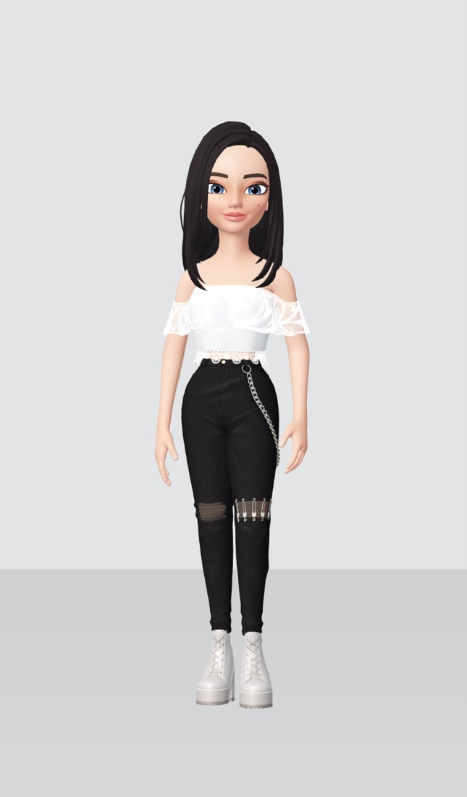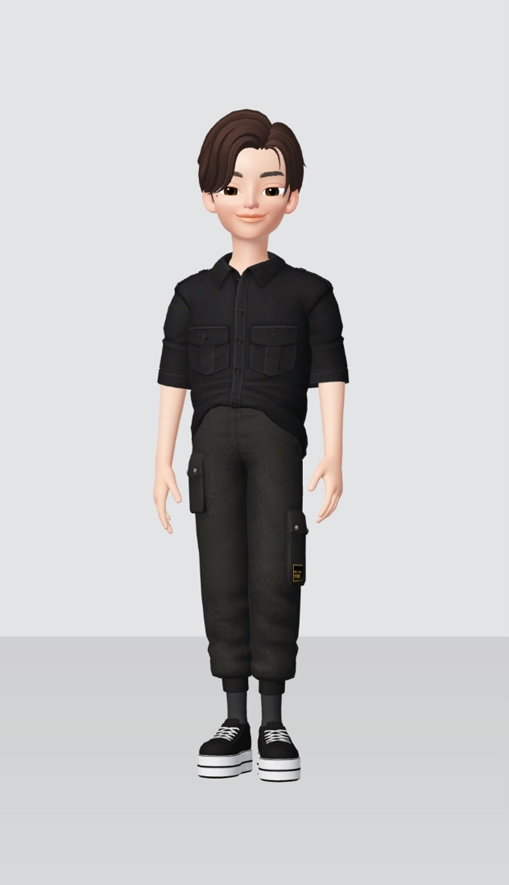

Заключение
Таким образом, изучив литературу по данной теме, проанализировав полученную информацию их опросов, можно сделать вывод, что цель исследования достигнута, поставленные задачи решены.
В теоретической части работы была представлена и проанализирована хронология изменений стандартов красоты в течение нескольких веков, были доказаны их неоднозначность и непостоянство. Также были выявлены серьезные подростковые проблемы с самооценкой и недовольством своим внешним видом. Это доказывает, что проблема стандарта красоты и индивидуальности на данный момент актуальна. Её нужно освещать и продвигать в массы.
В результате проведенного опроса среди учеников 9-11х классов ГБОУ Школа 1636 было были выявлены и составлены 3D-макеты внешности мужской и женской половины. Данные модели помогают наглядно увидеть нынешние эталоны красоты среди девушек и парней.

Список литературы
1.Лемеш К.И. Обзор стандартов женской красоты // Система ценностей современного общества. 2016. №45. URL: https://cyberleninka.ru/article/n/obzor-standartov-zhenskoy-krasoty (дата обращения: 07.02.2021).
2.Фетисова Т. А. Девочки, красота и женственность // Вестник культурологии. 2013. №2 (65). URL: https://cyberleninka.ru/article/n/devochki-krasota-i-zhenstvennost (дата обращения: 07.02.2021).
3.Посохова Светлана Тимофеевна Принятие моды: внешне и внутреннее измерение личности // Известия РГПУ им. А. И. Герцена. 2010. №128. URL: https://cyberleninka.ru/article/n/prinyatie-mody-vneshne-i-vnutrennee-izmerenie-lichnosti (дата обращения: 07.02.202
4.Методология исследования. URL: https://gufo.me/dict/bse/Методология
5. Понятие красоты. Словарь Ожегова: https://gufo.me/dict/ozhegov/красота

Приложение 1
Анкета “Мой идеал красоты”
Вопрос 1: “Выберите наиболее привлекательную мужскую причёску, исходя из своих вкусовых предпочтений во внешности.”
Вариант 1: Кроп
Вариант 2: Флэт-топ
Вариант 3: Фэйд
Вариант 4: Помпадур
Вариант 1: Канадка
Вариант 2: Сайд парт
Вариант 3: Мужское каре
Вариант 4: Ёжик
Вариант 9: Можно и лысого)))
Вопрос 2: “Выберите наиболее привлекательный цвет волос, исходя из своих вкусовых предпочтений во внешности.”
Вариант 1: Карий
Вариант 2: Голубой
Вариант 3: Зелёный
Вариант 4: Серый
Вопрос 3: “Выберите наиболее привлекательный цвет глаз, исходя из своих вкусовых предпочтений во внешности.”
Вариант 1: Тёмные
Вариант 2: Светлые
Вариант 3: Рыжие
Вопрос 4: “Выберите наиболее привлекательн,ю форму лица исходя из своих вкусовых предпочтений во внешности.”
Вариант 1: Круглое
Вариант 2: Овальное
Вариант 3: Треугольное
Вариант 4: Квадратное
Вопрос 5: “Выберите наиболее привлекательный рост, исходя из своих вкусовых предпочтений во внешности.”
Вариант 1: 165-175
Вариант 2: 175-180
Вариант 3: 180-190
Вариант 4: 190+
Вопрос 6: “Выберите наиболее привлекательный нос, исходя из своих вкусовых предпочтений во внешности.”
Вариант 1: Курносый
Вариант 2: Прямой
Вариант 3: Римский
Вариант 4: Без разницы
Вопрос 7: “Выберите наиболее привлекательный размер губ, исходя из своих вкусовых предпочтений во внешности.”
Вариант 1: Тонкие
Вариант 2: Пухлые
Вариант 3: Главное, что свои
Вопрос 8: “Выберите наиболее привлекательный телосложение, исходя из своих вкусовых предпочтений во внешности.”
Вариант 1: Худое
Вариант 2: Среднее
Вариант 3: Атлетичное/спортивное
Вариант 4: Полное
Вариант 5: Всё равно
Вопрос 9: “Выберите наиболее привлекательную длину волос, исходя из своих вкусовых предпочтений во внешности.”
Вариант 1: Короткие
Вариант 2: Длинные
Вариант 3: Средние
Вопрос 10: “Выберите наиболее привлекательный цвет волос, исходя из своих вкусовых предпочтений во внешности.Вариант 1: Тёмные
Вариант 2: Светлые
Вариант 3: Рыжие
Вариант 1: Карий
Вариант 2: Голубой
Вариант 3: Зелёный
Вариант 4: Серый
Вопрос 12: “Выберите наиболее привлекательную форму лица, исходя из своих вкусовых предпочтений во внешности.”
Вариант 1: Круглое
Вариант 2: Овальное
Вариант 3: Треугольное
Вариант 4: Квадратное
Вопрос 13: “Выберите наиболее привлекательный рост, исходя из своих вкусовых предпочтений во внешности.”
Вариант 1: до 160
Вариант 2: 160-165
Вариант 3: 165-170
Вариант 4: 170-175
Вариант 5: 175+
Вопрос 14: “Выберите наиболее привлекательный нос, исходя из своих вкусовых предпочтений во внешности.”
Вариант1: Курносый
Вариант 2: Прямой
Вариант 3: Римский
Вариант 4: Без разницы
Вопрос 15: “Выберите наиболее привлекательный размер губ, исходя из своих вкусовых предпочтений во внешности.”
Вариант1: Тонкие
Вариант 2: Пухлые
Вариант 3: Главное, что свои
Вопрос 16: “Выберите наиболее привлекательное телосложение, исходя из своих вкусовых предпочтений во внешности.”
Вариант1: Худая
Вариант 2: Спортивная/атлетичная
Вариант 3: Полная
Вариант 4: Средняя
Вариант 5: Всё равно

Приложение 2

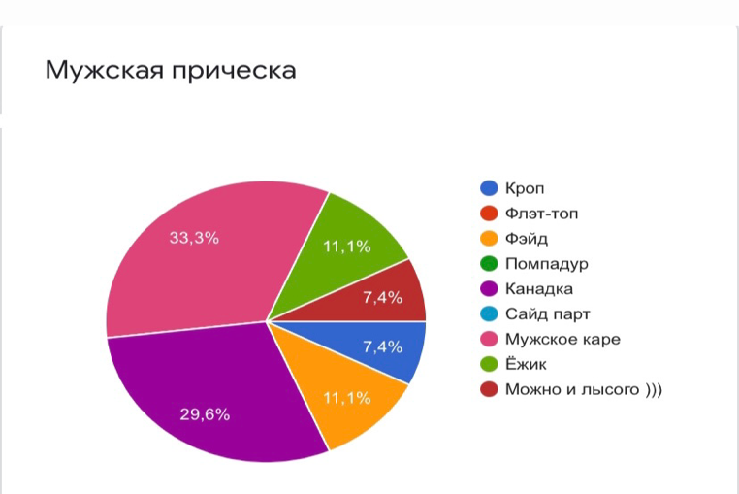
рисунок 1
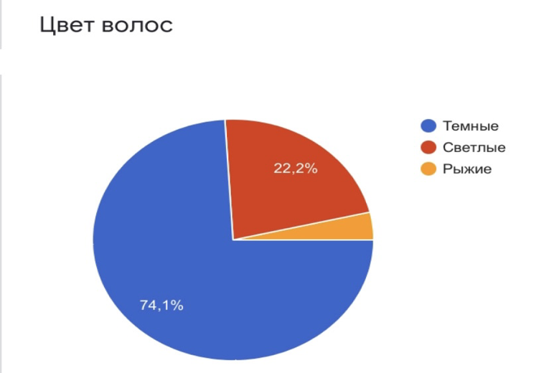

рисунок 2
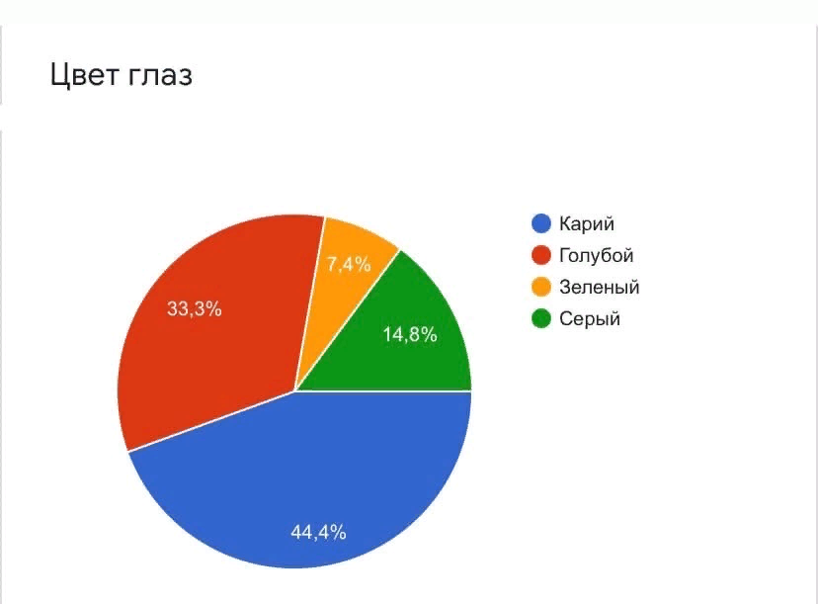
рисунок 3

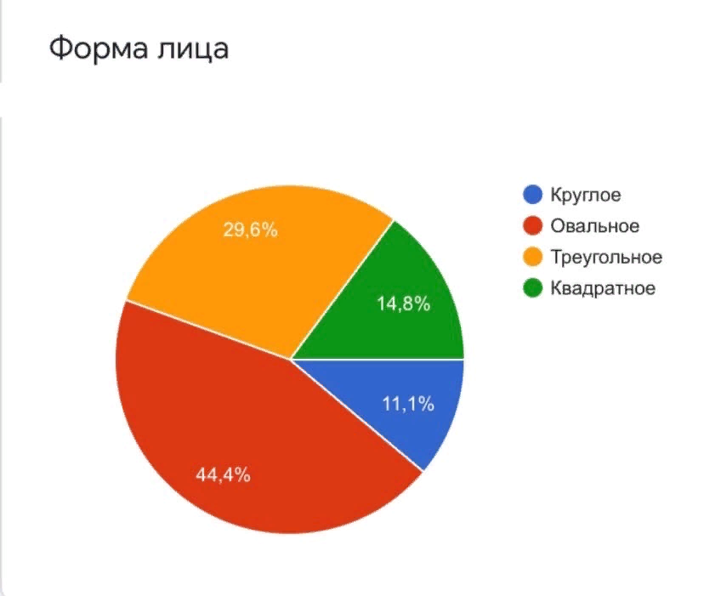
рисунок 4

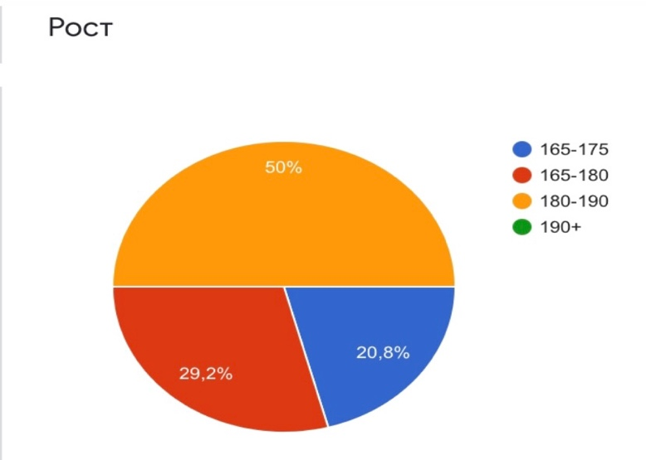

рисунок 5
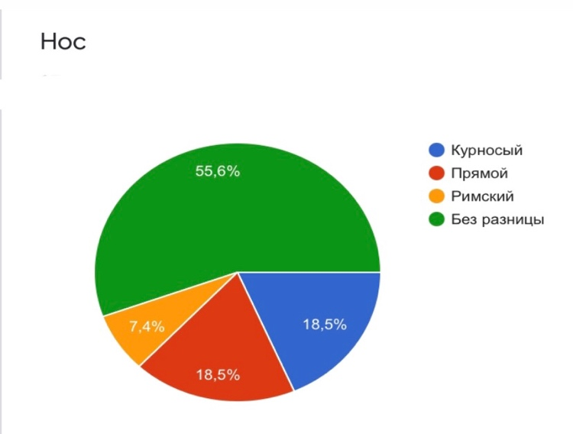

рисунок 6

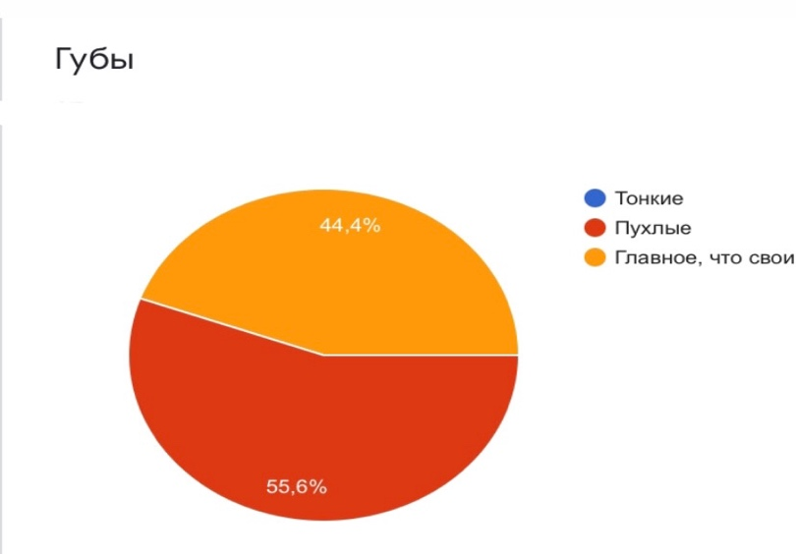

рисунок 7

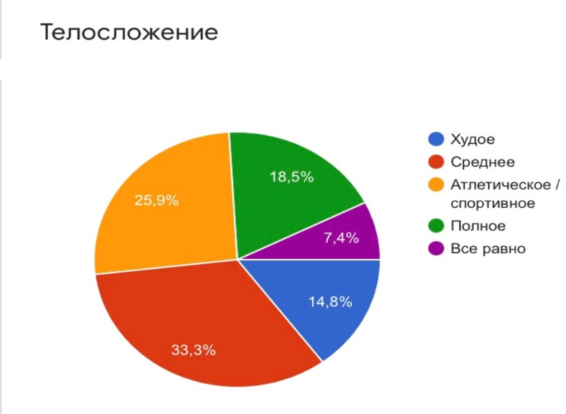

рисунок 8

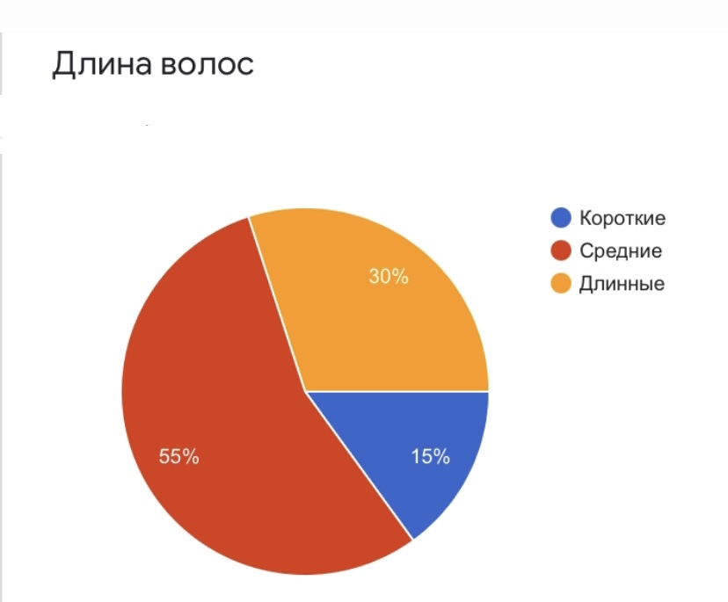

рисунок 9

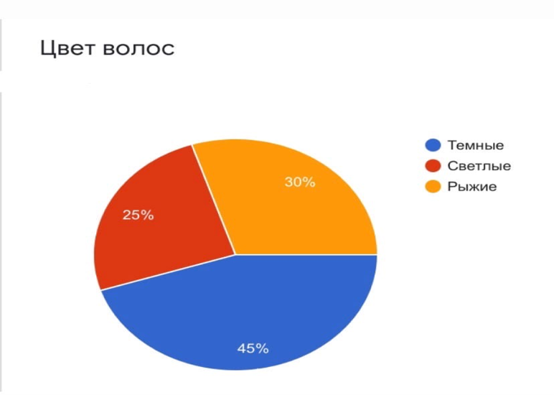

рисунок 10
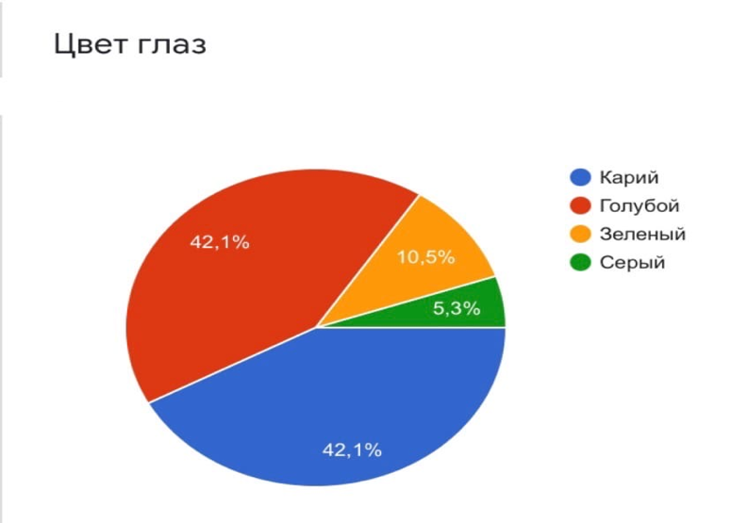
рисунок 11

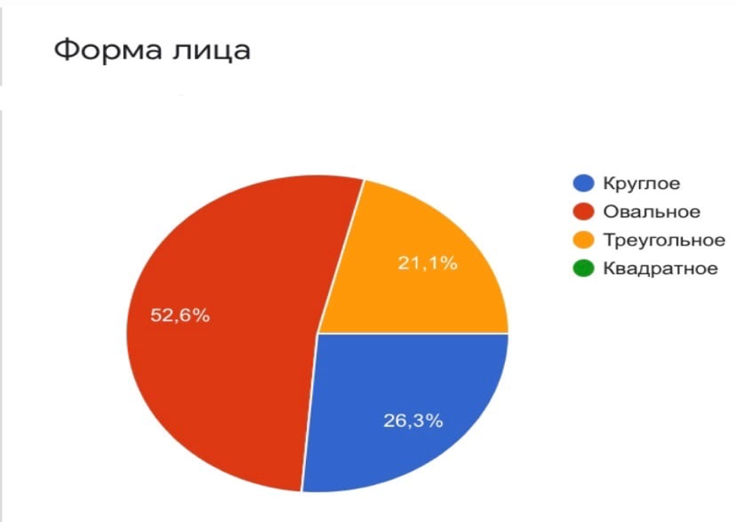

рисунок 12

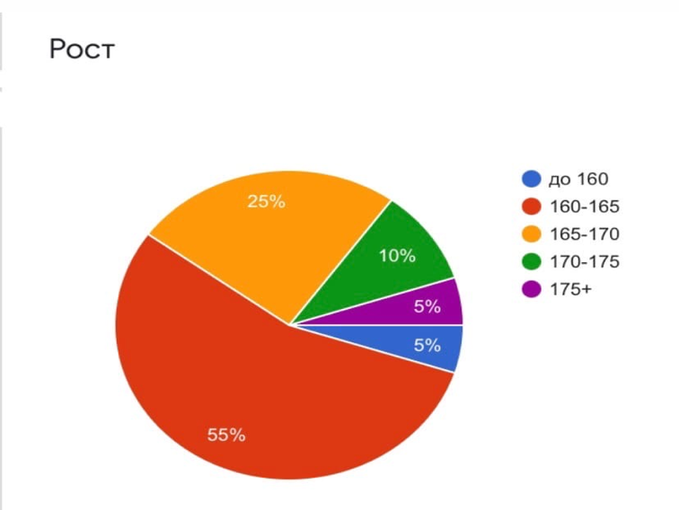

рисунок 13
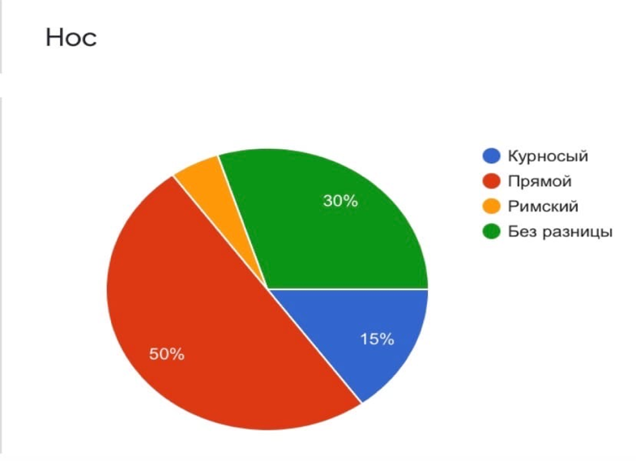

рисунок 14

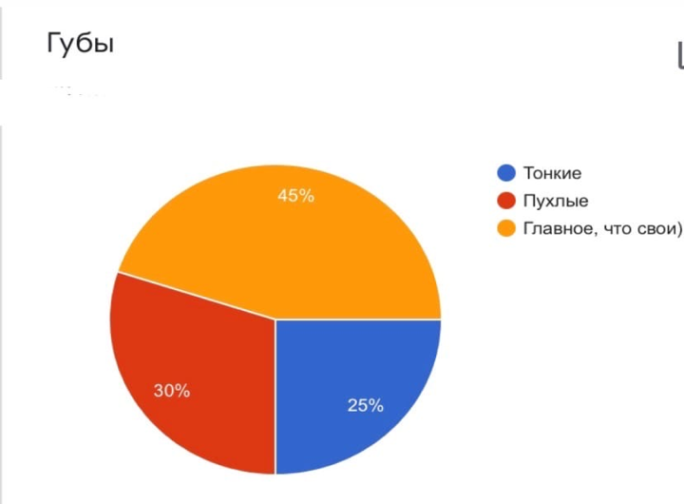
рисунок 15
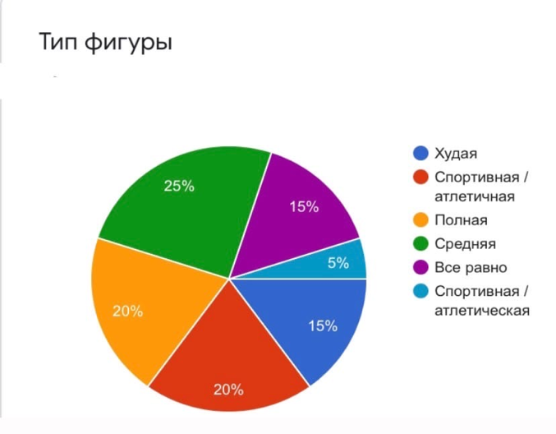
рисунок 16

